
PEMERINTAH KABUPATEN REMBANG
KECAMATAN SALE
JL . Blora KM.1 Telp. (0295) 5391405 Sale-Rembang Kode Pos 59265
e-mail : kecsale@rembangkab.go.id

KEPUTUSAN CAMAT SALE
NOMOR : 700/ 66 /2020

TENTANG
PENETAPAN INDIKATOR KINERJA UTAMA (IKU)
KECAMATAN SALE KABUPATEN REMBANG TAHUN 2020 - 2021

CAMAT SALE,

Menimbang | : |  | bahwa salah satu upaya meningkatkan akuntabilitas kinerja Kecamatan Sale Kabupaten Rembang adalah dengan ditetapkannya Indikator Kinerja Utama sebagai dasar pengukuran keberhasilan pencapaian suatu tujuan dan sasaran strategis yang telah ditetapkan;
 |  |  | bahwa untuk melaksanakan ketentuan pasal 3 Peraturan Menteri Negara Pendayagunaan Aparatur Negara dan Reformasi Birokrasi Republik Indonesia Nomor PER /9/M.PAN/5/2007 tentang Pedoman Umum Penetapan lndikator Kinerja Utama di Lingkungan lnstansi Pemerintah, perlu menetapkan Indikator Kinerja Utama di Lingkungan Kecamatan Sale Kabupaten Rembang;
 |  |  | bahwa berdasarkan pertimbangan sebagaimana dimaksud dalam huruf a dan b, perlu menetapkan Keputusan Kepala Kecamatan Sale Kabupaten Rembang tentang Penetapan Indikator Kinerja Utama (IKU) Kecamatan Sale Kabupaten Rembang Tahun 2020-2021.
Mengingat | : |  | Undang-Undang Nomor 13 Tahun 1950 tentang Pembentukan Daerah-daerah Kabupaten dalam Lingkungan Provinsi Jawa Tengah;
 |  |  | Undang-Undang Nomor 28 Tahun 1999 tentang Penyelenggara Negara yang Bersih dan Bebas dari Korupsi, Kolusi dan Nepotisme;
 |  |  | Undang-undang Nomor 1 Tahun 2004 tentang Perbendaharaan Negara;
 |  |  | Undang-Undang Nomor 25 Tahun 2004 tentang Sistem Perencanaan Pembangunan Nasional;
 |  |  | Undang-Undang Nomor 23 Tahun 2014 tentang Pemerintahan Daerah sebagaimana telah diubah beberapa kali terakhir dengan Undang-Undang Nomor 9 Tahun 2015 tentang Perubahan Kedua Atas Undang-Undang Nomor 23 Tahun 2014 tentang Pemerintahan Daerah;
 |  |  | Peraturan Pemerintah Nomor 8 Tahun 2006 tentang Pelaporan Keuangan dan Kinerja Instansi Pemerintah;
 |  |  | Peraturan Presiden Republik Indonesia Nomor 29 Tahun 2014 tentang Sistem Akuntabilitas Kinerja Instansi Pemerintah;
 |  |  | Peraturan Menteri Negara Pendayagunaan Aparatur Negara dan Reformasi Birokrasi Republik Indonesia Nomor PER /9/M.PAN/5/2007 tentang Pedoman Umum Penetapan lndikator Kinerja Utama di Lingkungan lnstansi Pemerintah;
 |  |  | Peraturan Menteri Negara Pendayagunaan Aparatur Negara Nomor 20/M.PAN/11/2008 tentang Petunjuk Penyusunan Indikator Kinerja Utama;
 |  |  | Peraturan Menteri Pendayagunaan Aparatur Negara dan Reformasi Birokrasi Nomor 14 tahun 2017 tentang Pedoman Penyusunan Survey Kepuasan Masyarakat untuk Penyelenggaraaan Pelayanan Publik.
 |  |  | Peraturan Menteri Dalam Negeri Nomor 86 Tahun 2017 Tentang Tata cara perencanaan, pengendalian dan evaluasi pembangunan Daerah, tata cara evaluasi rancangan peraturan daerah Tentang rencana pembangunan jangka panjang daerah dan Rencana pembangunan jangka menengah daerah, serta tata Cara perubahan rencana pembangunan jangka panjang daerah, Rencana pembangunan jangka menengah daerah, dan rencana Kerja pemerintah daerah;
 |  |  | Peraturan Daerah Pemerintah Kabupaten Rembang Nomor 5 Tahun 2016 Tentang Pembentukan dan Susunan Perangkat Daerah.
 |  |  | Peraturan Daerah Kabupaten Rembang Nomor 6 Tahun 2019 tentang Perubahan Peraturan Daerah Kabupaten Rembang Nomor 2 Tahun 2016 tentang Rencana Pembangunan Jangka Menengah Daerah Kabupaten Rembang Tahun 2016-2021.
 |  |  | Peraturan Bupati Rembang Nomor 31 Tahun 2020 Tentang Perubahan atas Peraturan Bupati Rembang Nomor 23 tahun 2019 tentang Rencana Strategi Perangkat Daerah Kabupaten Rembang tahun 2016-2021.
 |  |  | MEMUTUSKAN :
Menetapkan | :
PERTAMA | : | Keputusan Kepala Kecamatan Sale tentang Penetapan Indikator Kinerja Utama (IKU) Kecamatan Sale Kabupaten Rembang Tahun 2020-2021.
KEDUA | : | Indikator Kinerja Utama sebagaimana tercantum dalam lampiran surat keputusan ini merupakan acuan kinerja yang digunakan oleh Kecamatan Sale Kabupaten Rembang untuk menetapkan rencana kinerja tahunan, menyampaikan rencana kinerja dan anggaran, menyusun dokumen penetapan kinerja, menyusun laporan akuntabilitas kinerja serta melakukan evaluasi pencapaian kinerja sesuai dengan dokumen Rencana Strategis.
KETIGA | : | Indikator Kinerja Utama sebagaimana dimaksud pada diktum KESATU, disusun dengan mengacu kepada Indikator Kinerja Strategis Kabupaten Rembang dan core bisnis perangkat daerah.
KEEMPAT | : | Keputusan ini berlaku sejak tanggal ditetapkan, dengan ketentuan apabila dikemudian hari terdapat kekeliruan dalam Keputusan ini maka akan diadakan perubahan dan perbaikan sebagaimana mestinya

Ditetapkan di : Rembang
Pada tanggal : 13 Agustus 2020
CAMAT SALE
KABUPATEN REMBANG

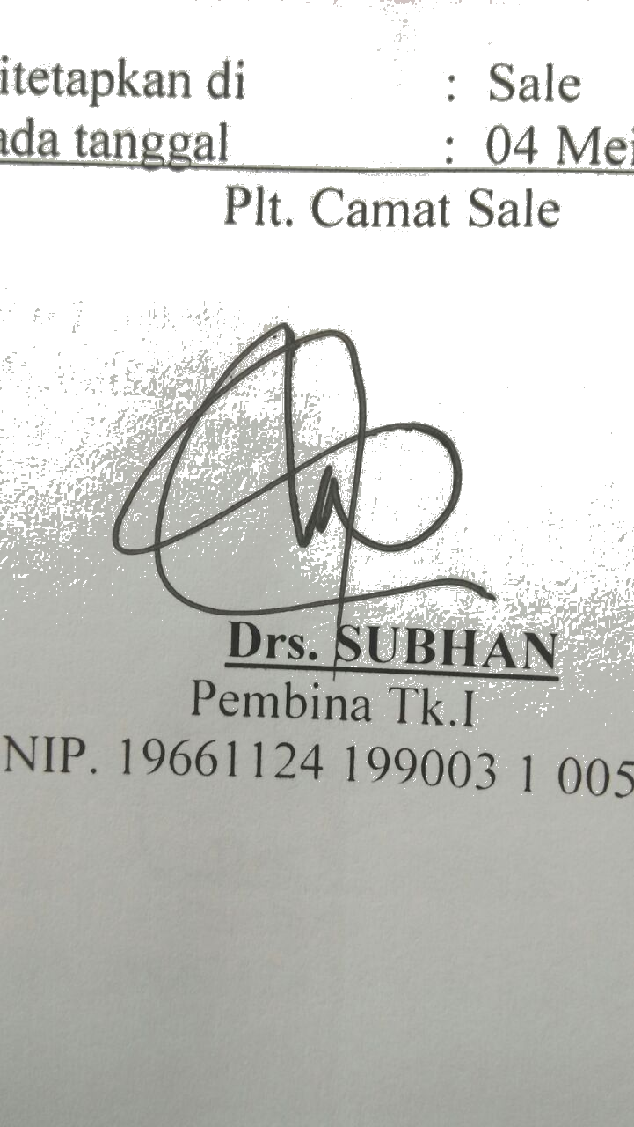

Drs.SUBHAN
Pembina Tingkat I
NIP. 19661124 199203 1 005

Lampiran | : | Keputusan Camat Sale Kabupaten Rembang
 |  | Nomor | :700/66/2020
 |  | Tanggal | :13/Agustus/2020
INDIKATOR KINERJA UTAMA (IKU) KECAMATAN SALE KABUPATEN REMBANG
TAHUN 2020 – 2021
Misi I : “Mewujudkan pemerintahan yang cepat tanggap, transparan, partisipatif dan berkeadilan sesuai prinsip pemerintahan yang amanah”
Tujuan : “Mewujudkan Penyelenggaraan Pelayanan Pemerintahan Kecamatan yang Berkualitas “

No. | INDIKATOR  KINERJA | SATUAN | PENJELASAN |  | SUMBER DATA
No. | INDIKATOR  KINERJA | SATUAN | DASAR | FORMULASI / RUMUS PERHITUNGAN
1. | Indek Kepuasan Masyarakat | Angka | - Peraturan Pemerintah Nomor 17 Tahun 2018 tentang Kecamatan  - Peraturan Menteri Pendayagunaan Aparatur Negara dan Reformasi Birokrasi Nomor 14 tahun 2017 tentang Pedoman Penyusunan Survey Kepuasan Masyarakat untuk Penyelenggaraan Pelayanan Publik | IKM =  Total dari Nilai Persepsi per Unsur  Total unsur yg terisi x Nilai  Penimbang | Olahan Data OPD
CAMAT SALE
KABUPATEN REMBANG

Drs.SUBHAN
Pembina Tingkat I
NIP. 19661124 199203 1 005

KEPALA BAPPEDA
KABUPATEN REMBANG

Ir. DWI WAHYUNI HARIYATI, MM
Pembina Utama Muda
NIP. 19660123 199103 2 008

